Във връзка с стартиране на новия Единен информационен портал на Европейските структурни и инвестиционни фондове, Управляващият орган на Програмата за морско дело и рибарство 2014-2020 г. (ПМДР) уведомява всички кандидати и бенефициенти по ПМДР, че цялата налична информация по ПМДР, публикувана преди стартиране на новия единен портал, е налична в секция „Архив“, както е онагледено по-долу:

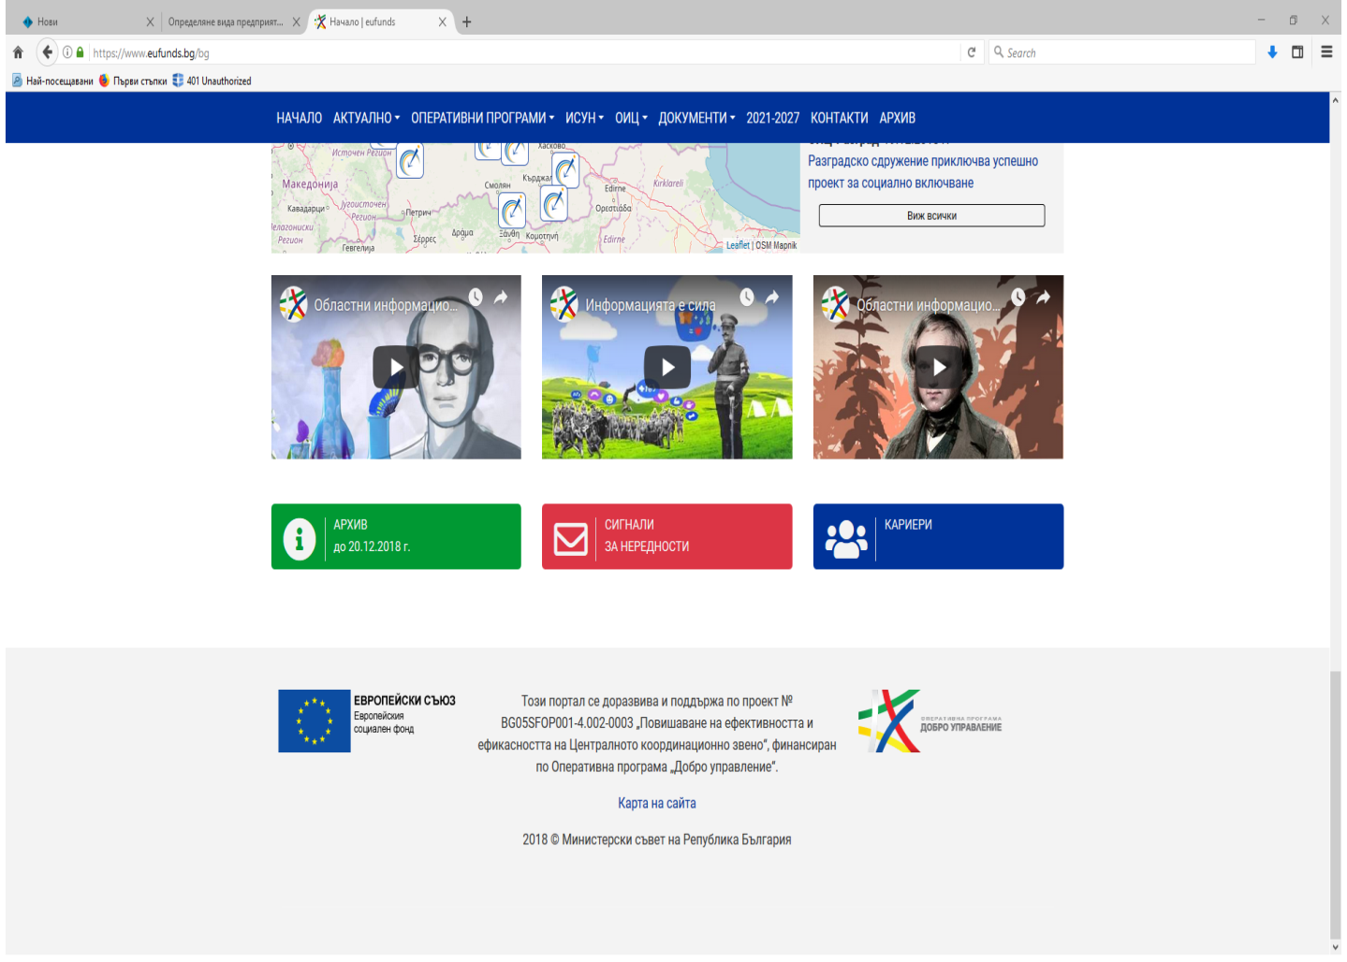
След влизане в секция „Архив“, се избира „Програмен период 2014-2020“ „ Оперативни
програми 2014-2020“ „Програмата за морско дело и рибарство“

